UNIP EaD

Projeto Integrado Multidisciplinar

Cursos Superiores de Tecnologia

PROJETO REDE LAN 2.SHOW.IE

SÃO PAULO – UNIP

2022

UNIP EaD

Projeto Integrado Multidisciplinar

Cursos Superiores de Tecnologia

PROJETO REDE LAN 2.SHOW.IE

BEATRIS ANTUNES SILVA – 2273384

BIANCA ANTUNES SILVA – 2292834

MÁRCIO SANTANA PORTELA - 2292870

Análise e Desenvolvimento de Sistemas 2º Semestre

SÃO PAULO – UNIP

2022

**Resumo**

Este trabalho apresenta a forma como utilizar as disciplinas ministradas durante o curso de Análise e Desenvolvimento de Sistemas da Universidade Paulista para implementar uma rede de computadores de maneira prática. A 2SHOW.IE, empresa utilizada durante o projeto, decidiu implantar redes de computadores nas duas filiais que possui. Sendo elas um escritório principal e uma sucursal que devem ser interligadas através das redes.

**Palavras-Chave**: redes; computadores; disciplinas.

**Abstract**

This academic project presents how to use the subjects lectured during the Systems Analysis and Development course at Universidade Paulista to implement a computer network in a practical way. 2SHOW.IE, the company used during the project, decided to implement computer networks in its two offices. Being them a main office and a branch office that must be interconnected through networks.

**Keywords**: network; computer; subjects.

**Sumário**

1. Introdução 6

2. A Empresa 7

3. Fundamentos de redes de dados e Comunicação 8

Topologia Física 8

Infraestrutura 9

Configurações do Escritório Central 9

Configurações da sucursal 11

Cabeamento 12

Tipos de cabo 13

Protocolo TCP/IP 14

4. Ética e legislação profissional 15

Deveres dos empregados: 16

Direitos dos empregados: 16

Vedado aos empregados: 16

Medidas disciplinares: 17

6. Conclusão 18

7. Referências 19

# 1. Introdução

Atualmente, para as empresas obterem sucesso é preciso estarem conectadas, tanto internamente com uma rede de computadores local (LAN), quanto conectadas à internet. Com base nessa informação, a 2SHOW.IE quer se atualizar e para isso implementará uma rede LAN e um ponto de acesso Wi-Fi para seus funcionários.

A 2SHOW.IE, uma agência de marketing digital, conta com 2 escritórios, sendo o primeiro deles um escritório principal, que contêm uma maior quantidade de recursos, e o segundo uma Sucursal, com uma menor quantidade de recursos, que precisam ser conectados entre si para acesso dos recursos por seus funcionários e colaboradores.

Tendo em vista o cenário mostrado acima, apresentamos uma solução de rede aplicando os conhecimentos adquiridos na disciplina Fundamentos de Rede de Dados e Comunicação, descrevendo as tecnologias que serão utilizadas neste projeto. Utilizando a disciplina Matemática para computação, descrevemos os valores utilizados nos endereçamentos dos dispositivos para implementação da nova rede. Já com base na disciplina Ética e Legislação Profissional abordaremos os conceitos éticos e legais com relação ao acesso à internet e a convivência dos funcionários e colaboradores dentro da agência. Por fim, com auxílio da disciplina Metodologia Científica elaboramos esse trabalho utilizando as normas ABNT.

# 2. A Empresa

A empresa 2SHOW.IE é uma agência de marketing digital que após um aumento na carteira de clientes e ampliou seu escritório para uma nova unidade, ampliando o espaço e seus serviços.

A empresa solicitou o desenvolvimento de um projeto de interconexão de rede, que dispositivos localizados fisicamente na central comuniquem e compartilhem informações e serviços entre funcionários e usuários.

Será utilizado na plataforma Packet Tracer, para os seguintes equipamentos na sede da unidade:

* 1 Servidor responsável por manter os serviços DNS;
* 1 Servidor responsável por manter softwares e aplicativos;
* 1 Servidor de páginas de internet;
* 35 Estações de trabalho (host);
* 5 Impressoras multifuncionais em rede;
* 1 Access Point;

Nova unidade:

* 1 Servidor responsável por manter os serviços;
* 20 Estações de trabalho;
* 3 Impressoras multifuncionais;
* 1 Access Point.

Essa conexão deve seguir as seguintes premissas:

* Configurar um servidor para suportar pelo menos 55 hosts;
* Conectando roteadores a switches de fábrica com fibra óptica;
* Reestruturação do endereço IPv4 das redes LAN tanto na matriz quanto nas filiais;
* Construir o esquema de endereço de rede correto;
* Certificação de conformidade do projeto com as normas legais gerais.

# 3. Fundamentos de redes de dados e Comunicação

## Topologia Física

Optamos por utilizar a topologia física em estrela (como ilustrado na figura 1), pois assim distribuímos e o sinal recebido pelo roteador para os dois switches que, por sua vez, distribuem o sinal para as estações de trabalho, os servidores, as multifuncionais e o access point.

Vantagens de utilizar a topologia física em estrela:

* Fácil adição na rede, pois se necessário adicionar um novo dispositivo não precisa uma nova codificação;
* Gerenciamento centralizado;
* Caso haja falha em algum dispositivo final não afeta a rede como um todo.

Desvantagens do uso da topologia em estrela:

* Caso um dispositivo central falhe, toda a rede será afetada.

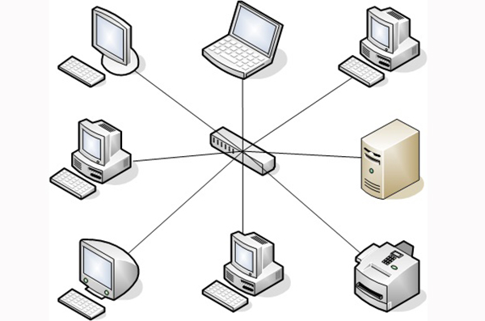

## Infraestrutura

Como podemos ver na figura 2 (logo abaixo), temos a disposição de como ficariam as redes e sua interligação entre as filiais.

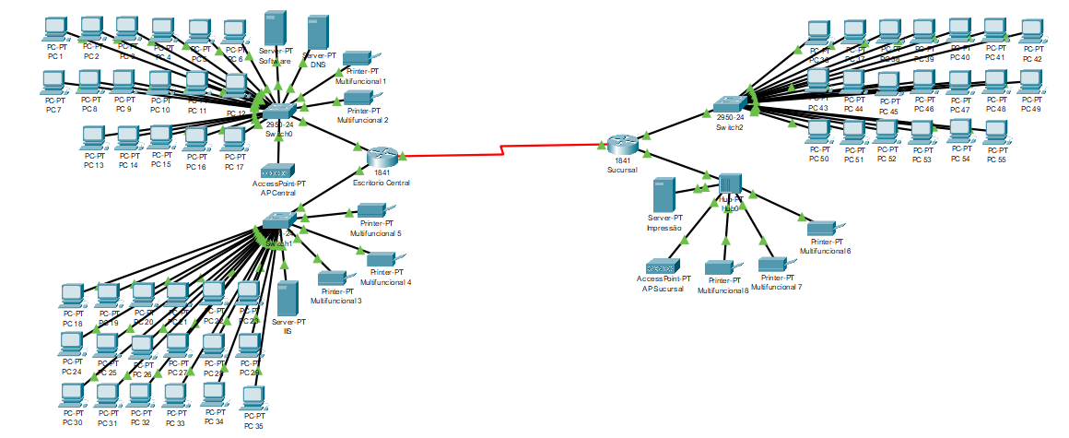

## Configurações do Escritório Central

Para o escritório central foram usados um roteador, dois switches como dispositivos centrais, um access point, três servidores, cinco multifuncionais e trinta e cinco estações de trabalho.

Roteador:

1. Interface Fast Ethernet 0/0
   * Endereço IP: 192.168.0.1
   * Máscara: 255.255.255.0
2. Interface Fast Ethernet 0/1
   * Endereço IP: 192.168.1.1
   * Máscara: 255.255.255.0
3. Interface Serial 0/0/0
   * Endereço IP: 10.0.0.1
   * Máscara: 255.255.255.252
   * Taxa de Clock (Velocidade): 4M
4. Router Rip
   * Rede 10.0.0.0
   * Rede 192.168.0.0
   * Rede 192.168.1.0

Servidor DNS, arquivos de usuários e serviço de diretórios:

1. Interface Fast Ethernet 0/0
   * Endereço IP: 192.168.0.3
   * Máscara: 255.255.255.0

Servidor de softwares e aplicativos de monitoramento de performance, rotinas e pesquisas através da internet:

1. Interface Fast Ethernet 0/0
   * Endereço IP: 192.168.0.2
   * Máscara: 255.255.255.0

Servidor IIS:

1. Interface Fast Ethernet 0/0
   * Endereço IP: 192.168.1.2
   * Máscara: 255.255.255.0

Access Point para funcionários:

1. Porta de acesso 1

* Encriptação: AES
* Tipo de autenticação: WPA2-PSK
* Password: func_show.ie

Estações de trabalho e multifuncionais seguiram o padrão de endereçamento IP de cada porta Fast Ethernet que seu switch está conectado no roteador (seguindo a lógica matemática crescente):

Sendo os conectados à porta Fast Ethernet 0/0 com os endereços IP: 192.168.0.4 ao 192.168.0.20;

E os conectados à porta Fast Ethernet 0/1 com os endereços IP: 192.168.1.3 ao 192.168.1.20.

## Configurações da sucursal

Para a sucursal foram usados um roteador, um switch e um hub como dispositivos centrais, um access point, um servidor, três multifuncionais e vinte estações de trabalho.

Roteador:

1. Interface Fast Ethernet 0/0
   * Endereço IP: 192.168.10.1
   * Máscara: 255.255.255.0
2. Interface Fast Ethernet 0/1
   * Endereço IP: 192.168.11.1
   * Máscara: 255.255.255.0
3. Interface Serial 0/0/0
   * Endereço IP: 10.0.0.2
   * Máscara: 255.255.255.252
   * Taxa de Clock (Velocidade): 4M
4. Router Rip
   * Rede 10.0.0.0
   * Rede 192.168.10.0
   * Rede 192.168.11.0

Servidor de arquivos dos usuários de impressão:

1. Interface Fast Ethernet 0/0
   * Endereço IP: 192.168.11.2
   * Máscara: 255.255.255.0

Access Point para funcionários:

1. Porta de acesso 1

* Encriptação: AES
* Tipo de autenticação: WPA2-PSK
* Password: func_show.ie

Estações de trabalho foram conectadas ao switch e seguiram o padrão de endereçamento IP da porta Fast Ethernet 0/0 do roteador em que o switch está conectado (seguindo a lógica matemática crescente):

Sendo os conectados à porta Fast Ethernet 0/0 com os endereços IP: 192.168.10.2 ao 192.168.10.21;

As multifuncionais foram conectadas ao hub junto do servidor de impressão.

## Cabeamento

O cabeamento utilizado foi o estruturado horizontal, pois com ele temos a facilidade de instalação para novos equipamentos e uma melhor organização dos cabos utilizados. Como podemos ver ilustrado na figura 3.

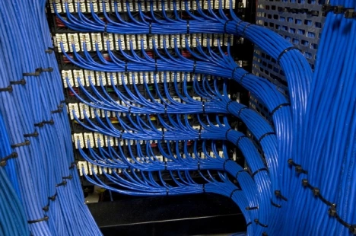

## Tipos de cabo

Foi utilizado fibra óptica para a interligação das filiais através da contratação de uma empresa distribuidora de sinal de internet. Na figura 4 vemos um exemplo de fibra óptica.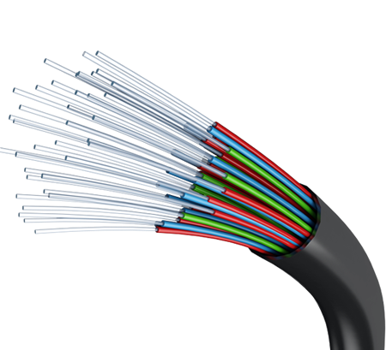

Já para as redes internas das filiais foram utilizados cabos UTP blindados de categoria 6, também chamados de cabos de pares trançados, para a interligação dos dispositivos conectados à rede, tanto do roteador aos switches e hubs, quanto dos switches e hubs para os dispositivos finais, tais como estações de trabalho, servidores e multifuncionais. A figura 5 ilustra a construção de um cabo de pares trançados.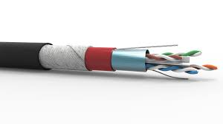

## Protocolo TCP/IP

A implementação foi feita utilizando rede de classe C, na qual é possível a conexão de até 254 hosts. Também foi utilizado o protocolo TCP/IP para a configuração dos dispositivos conectados na rede interna das filiais, com máscara de rede 255.255.255.0.

# 4. Ética e legislação profissional

A empresa 2.Show.IE é classificada como empresa de pequeno porte.

Nesta cláusula podemos destacar alguns pontos importantes no campo do trabalho, tais como: direitos sindicais, direitos coletivos, responsabilidade social, código de ética, amparados pela Constituição Legislação Federal, lei Sindical e convenções trabalhistas.

Indispensável para assegurar as posições das empresas no mercado.

Dentre as obrigações trabalhistas das micro e pequenas empresas, destacam-se as seguintes características em:

Art. 51 A Lei Complementar nº 123/2006 prevê importantes simplificações das relações trabalhistas para micro e pequenas empresas da seguinte forma: O Sindicato dos Trabalhadores Profissionais de Marketing Empregados e Autônomos do Estado de São Paulo(SINDPROMARK) é responsável pela proteção e representação legal dos colaboradores do 2.Show.IE, com muitos anos de luta pela proteção dos trabalhadores das livrarias.

O escritório sindical está sempre disponível e protege os direitos dos trabalhadores que são negociados anualmente em acordos coletivos.

Os sindicatos têm basicamente dois objetivos econômicos: mais trabalho e mais empregos. Seu programa inclui garantia de emprego, horário fixo de trabalho, voz direta sobre as condições de trabalho e a organização.

A ideia de responsabilidade social pressupõe que a empresa não tem obrigações legais e econômicas, mas também certas responsabilidades para com a sociedade. Abrange questões ambientais, de saúde e segurança.

Ética nos negócios trata de questões éticas relativas a seus clientes e fornecedores, estamos falando de questões muito importantes, elas têm o potencial de prejudicar a integridade e imagem da empresa e destruir a reputação dos colaboradores. A credibilidade corporativa é resultado da aplicação efetiva e contínua de valores como: integridade do consumidor, honestidade, transparência nas relações públicas etc.

Os programas de ética são essenciais para todos os tipos e são desenvolvidos por meio de processos envolvendo todos os membros da empresa, por etapas de conscientização, motivação e treinamento, adotando código de conduta baseado em valores e relevante.

Após a implementação do Código de Ética, deve ser desenvolvida uma adaptação interna e externa às circunstâncias.

Em relação ao referente à empresa 2.Show.IE, não há nada formalizado quanto ao código de ética, sugere-se o seguinte para a adoção do código de ética de:

## Deveres dos empregados:

* Ter bom comportamento e boa conduta no local de trabalho;
* Manter sigilo profissional;
* Cuidar dos bens da empresa, equipamentos, meios de comunicação e instalações;
* Exercer suas atividades de acordo com as instruções normativas da empresa interna;
* Conduzir o relacionamento com qualquer fornecedor ou prestador de serviço de forma ética e respeitosa;
* Manter tratamento cortês e não discriminatório com todas as pessoas com quem lidam a serviço da empresa.

## Direitos dos empregados:

* Receber remuneração pelo trabalho determinado durante o processo de contratação;
* Receba o acompanhamento do seu bom progresso;
* Solicitar tratamento de acordo com o princípio do respeito à moral e à ética.

## Vedado aos empregados:

* Consumo de bebidas alcoólicas ou drogas ilícitas durante o horário de trabalho;
* Uso de implementos de trabalho para assuntos pessoais;
* Qualquer comportamento que envergonhe os funcionários da empresa, incluindo, entre outros, linguagem abusiva, ameaças e assédio sexual.

## Medidas disciplinares:

A empresa deve se desenvolver de tal forma que o comportamento ético, os valores centrais e as crenças da organização façam parte da cultura da empresa.

A ética é a base da responsabilidade social, é claro que negócios responsáveis não podem ser conciliados com práticas antiéticas.

Nesse sentido, as empresas que operam com ética têm a oportunidade de ganhar credibilidade junto aos seus parceiros e à sociedade em geral.

# 6. Conclusão

Através deste projeto mostramos como utilizar as disciplinas de Rede de Computadores, Matemática para Computações, Ética e Legislação Profissional e Metodologia Cientifica para montar uma rede de computadores e implementá-la em uma empresa de maneira prática utilizando ferramentas disponibilizadas para os alunos e, também, descrever a conduta que os usuários devem seguir para utilizar a rede.

# 7. Referências

**Cisco Packet Tracer**: <https://www.netacad.com/pt-br/courses/packet-tracer>

**Maestro Virtuale**: <https://maestrovirtuale.com/topologia-em-estrela-caracteristicas-vantagens-desvantagens/>

**Manual do PIM III – UNIP EaD**: <https://ava.ead.unip.br/bbcswebdav/pid-2985042-dt-content-rid-10602863_1/institution/Conteudos_AVA/PIM%20-%20REGULAR/SUP%20TEC%20EM%20AN%C3%81LISE%20E%20DESENVOLVIMENTO%20DE%20SISTEMAS/3015-50%20-%20PROJETO%20INTEGRADO%20MULTIDISCIPLINAR%20III/Manual.pdf>

**Oficina da Net** : <https://www.oficinadanet.com.br/artigo/2254/topologia_de_redes_vantagens_e_desvantagens>

**Qualidade Online**:

<https://qualidadeonline.wordpress.com/2019/10/17/o-cabeamento-estruturado-em-edificios-comerciais/>

**Technoblog**: <https://tecnoblog.net/responde/como-fazer-um-resumo-nas-normas-abnt-simples-e-expandido/>